Приложение 2
к Положению об открытом краевом
конкурсе воспитательных проектов
художественной и социально-гуманитарной
направленностей «От идеи до воплощения»
среди педагогических работников
образовательных организаций всех видов и
типов. (2022г.)

Открытый краевой конкурс воспитательных практик
художественной и социально-гуманитарной направленностей
«От идеи до воплощения»

Номинация:
Воспитание вне образовательной деятельности
Подноминация:
«Воспитательное событие» социально-гуманитарной
направленности

Выполнил(а):
Педагог-организатор МБОУ МБОУ ЦДТ «Паллада»
Билашевская Наталия Владиславовна
+7 (924) 112-18-03
belaya-69@list.ru

г. Советская Гавань, Советско-Гаванский муниципальный район
2022 г
Описание воспитательного события
«Храни порядок, и порядок сохранит тебя»
Латинское изречение
1. Вводная часть
Воспитательные задачи, содержание и формы работы определяются запросами, интересами, потребностями детей и их родителей, условиями социума.
Все мы живем в обществе, где надо соблюдать определенные нормы и правила поведения в дорожно-транспортной обстановке. Зачастую виновниками дорожно-транспортных происшествий являются сами дети, которые играют вблизи дорог, переходят улицу в неположенных местах, неправильно входят в транспортные средства и выходят из них. Вот почему необходимо учить детей безопасному поведению на улицах, дорогах, в транспорте и правилам дорожного движения.
В связи с этим возрастает роль дополнительного образования в решении задачи предотвращения аварий на дорогах с участием школьников.
Анализ дорожно-транспортных происшествий) с участием детей позволяет утверждать, что основной причиной аварий
на дорогах являются:
-низкий уровень подготовки младших школьников к безопасному поведению на улицах и в транспорте;
- недисциплинированность обучающихся;
- незнание правил дорожного движения.
Охрана жизни и здоровья детей предполагает организацию обучения правилам дорожного движения таким образом, чтобы у каждого субъекта учебно-воспитательного процесса (педагога, родителя или обучающегося) сформировалась жизненно важная потребность не только в изучении, но и соблюдении правил дорожного движения.
В муниципальном бюджетном общеобразовательном учреждении ЦДТ «Паллада» в течение нескольких лет проводится игра-путешествие «Я и дорожная безопасность» для 1-х классов по профилактике детского дорожно-транспортного травматизма.
Деятельность по профилактике ДТП среди учащихся – неотъемлемая часть общей воспитательной работы ЦДТ «Паллада».
Воспитательная цель: формирование представлений обучающихся 1-х классов о безопасности дорожного движения при передвижении по улицам и дорогам.
Задачи, которые способствует достижению цели:
- расширить знания детей о правилах дорожного движения пешехода в условиях улицы.
- формировать устойчивые навыки безопасного поведения на дорогах
- воспитывать уважение к сопернику, стойкости, воли к победе, находчивости, умению работать в команде.

Принципы деятельности:
-принцип взаимодействия «Дети – дорожная среда». Чем меньше возраст ребенка, тем легче формировать у него социальные чувства и устойчивые привычки безопасного поведения.
-принцип возрастной безопасности. Необходимо формировать, развивать и совершенствовать восприятия опасной дорожной среды, показывать конкретные безопасные действия выхода из опасной ситуации.
-принцип социальной безопасности. Обучающиеся должны понимать, что они живут в обществе, где надо соблюдать определенные нормы и правила поведения. Соблюдение этих правил на дорогах контролирует ГИБДД.
-принцип самоорганизации, саморегуляции и самовоспитания. Этот принцип реализуется при осознании обучающимися правил безопасного поведения.
Материально-техническая база: проектор, раздаточный материал.
Участники игры: команды образовательных учреждений Советско-Гаванского муниципального района.
Ожидаемый результат:
- у обучающихся расширятся знания о правилах дорожного движения;
- обучающиеся будут соблюдать правила дорожного движения
- у обучающихся появятся навыки выполнения основных правил поведения учащихся на улице, дороге.
План мероприятия:
1. Организационный момент. Вручение маршрутных листов.
2. Станция «Вопросы на засыпку».
3. Станция «Пазл».
4. Станция «Соединялки».
5. Станция «Герои сказок».
6. Станция «Анаграммы».
7. Станция «Отгадай загадки»
8. Станция «Ребусы»
9. Станция «Юный художник»
8. Подведение итогов мероприятия.

2. Основная часть
Ход мероприятия
1. Организационный момент. Вручение маршрутных листов.
Здравствуйте, дорогие ребята. Мы с вами пешеходы и нам очень нужно знать правила дорожного движения. И сегодня мы проводим игру-путешествие по станциям «Я и дорожная безопасность» по правилам дорожного движения.
С каждым днем на наших дорогах появляется все больше и больше автомобилей. Высокие скорости и интенсивность движения требуют от водителей и пешеходов быть очень внимательными. Дисциплина, осторожность и соблюдение правил дорожного движения водителями и пешеходами – основа безопасного движения на улице. Сейчас мы проверим, какая из команд лучше знает правила дорожного движения. Вам нужно будет пройти восемь станций с разнообразными заданиями.
А сейчас капитанам команд подойти и получить маршрутные листы.
У нас в гостях инспектор ГИБДД Кириленко Ирина Евгеньевна, которая будет оценивать ваши знания и умения по правилам дорожного движения. Во время игры, ребята, вам необходимо помогать друг другу, правильно отвечать, быть внимательными.
Всем командам успехов!
2. Станция «Вопросы на засыпку»».
Раскрасьте правильный ответ на карточке. Если раскрасили правильно, то получается цифра 5.
1. Куда нужно посмотреть, прежде чем перейти проезжую часть?
2. Место, где пересекаются две дороги.
3. Он может быть и на земле, и под землёй, и над землёй.
4. Элемент дороги, предназначенный для движения пешеходов
5. Место ожидания автобуса.
6. Бывают ли запрещающие знаки треугольными?
7. Кто такой постовой?
8. На самом перекрёстке висит колдун трёхглазый,
Но никогда не смотрит тремя глазами сразу.
остановка | тротуар | проезжая часть
перекрёсток | дорога | направо
регулировщик | светофор | велосипедная дорожка
дорога | налево | да
переход | нет | прямо

3 Станция: «Пазл»
Участникам выдаётся разрезанный на части дорожный знак. Задание: собрать знак и назвать его. «Пешеходные переход»
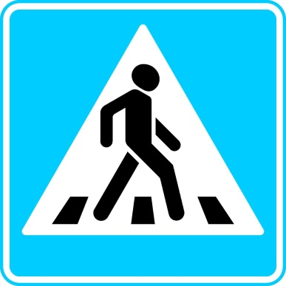

4. Станция «Соединялки»
Соединить дорожный знак и его значение

Пешеходная дорожка

Медпункт

Главная дорога
Движение пешеходов запрещено. | 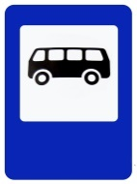
Остановка | 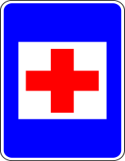
Место отдыха
Пункт питания | 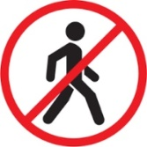
Движение на велосипедах запрещено | 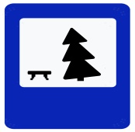
Въезд запрещён
Велосипедная дорожка

5. Станция: «Герои сказок»
Вспомните героев известных мультфильмов и сказок и их транспорт

1.На чём Емеля ехал к царю во дворец? ________________________________
2.Во что превратила добрая фея тыкву для Золушки? ____________________
3.Любимый двухколёсный транспорт кота Леопольда____________________
4.Личный транспорт Бабы Яги._______________________________________
5.Ехали медведи на велосипеде,
А за ним комарики . . . На чём?_______________________________________
6.Какой подарок сделали родители дяди Фёдора почтальону Печкину?
_________________________________________________________________
7.На чём летал старик Хоттабыч? ____________________________________
8. На чём летал барон Мюнхаузен? ___________________________________
9.На чём катался Кай?_______________________________________________
10.В чём плыли по морю царица с младенцем в «Сказке о царе Салтане»

6. Станция: «Анаграммы»
Разгадайте Анаграммы
ОГАОРД
ДЕХОПЕР
ВОСОФЕТР
КОРТИПСЕН
ТЕЛЬДОВИ
7 Станция: «Отгадай загадки»
1) Это что за чудо-юдо,
Два горба, как у верблюда?
Треугольный этот знак
Называется он как?
2) Предупреждает этот знак,
Что у дороги здесь зигзаг,
И впереди машину ждёт
Крутой...
3) Круглый знак, а в нем окошко,
Не спешите сгоряча,
А подумайте немножко,
Что здесь, свалка кирпича?
4) Я знаток дорожных правил,
Я машину здесь поставил,
На стоянку у ограды -
Отдыхать ей тоже надо.
5) Красный круг, а в нем мой друг,
Быстрый друг - велосипед.
Знак гласит: здесь и вокруг
На велосипеде проезда нет.
6) Под этим знаком, как ни странно,
Все ждут чего-то постоянно.
Кто-то сидя, кто-то стоя…
Что за место здесь такое?
7) Ходят смело млад и стар,
Даже кошки и собаки.
Только здесь не тротуар,
Дело все в дорожном знаке.
- «Стоп!» -
8) Что за знак такой висит?
машинам он велит. -
Переход, идите смело
По полоскам черно-белым.
9) Под дорогою нора.
Кто быстрее всех смекнет,
Почему по ней с утра
Ходят люди взад-вперед?
8 Станция «Ребусы»
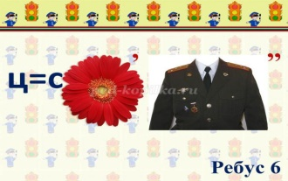
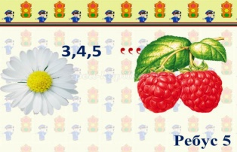
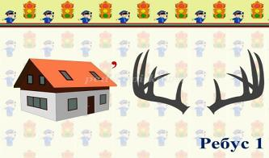
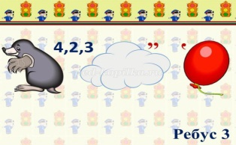

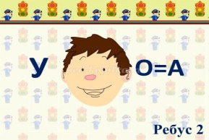
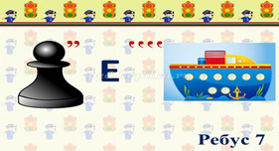

9. Станция: «Юный художник»
Нарисовать рисунок по предложенным строчкам стихотворения.
Пока подводятся итоги:
1. Игра на внимательность «Зелёный, красный, жёлтый»
Ведущий поднимает кружки, а дети должны выполнить задание.
Зелёный – шагать, красный – стоять, жёлтый – хлопать

Заключение.
Обучение обучающихся культуре поведения на улице тесно связано с развитием у детей ориентировки в пространстве. Кроме того, каждый педагог должен помнить, что нельзя воспитать дисциплинированного пешехода, если с детства не прививать такие важные качества, как внимание, собранность, ответственность, осторожность, уверенность. Ведь часто именно отсутствие этих качеств становится причиной дорожных происшествий.
Задача педагога-организатора - организовать профилактическую работу так, чтобы знания, полученные на мероприятии, стали прочными и могли быть с успехом применены обучающимися.
В совершенствовании и закреплении знаний особая роль отводится организации игровой деятельности детей, в которой формируются пространственная ориентация школьников и их умение применять эти знания на практике.
Дети должны хорошо ориентироваться в окружающей обстановке, ее изменениях, правильно реагировать на них, должны знать основные правила для пешеходов.

Подведение итогов. Награждение.
1. Агафонова К. В.: Дети и дорожное движение. М.: Просвещение, 2014.
2. Ванюкова А.А.: «Безопасность детей на дорогах»: Методическое пособие. Томск: «Интегральный переплет», 2014.
3. Воронова У.А.: Красный. Жёлтый. Зелёный! ПДД во внеклассной работе. Изд.: Феникс,- 4-е, 2014 г.
4. Гарнышева Т.П.: Как научить детей ПДД? Планирование занятий, конспекты, кроссворды, дидактические игры. Изд.: Детство-Пресс, 2015 г.
5. Извекова Н.А., Медведева А.Ф. и др.: Занятия по правилам дорожного движения. Под ред. Романовой Е.А. М.: Сфера, 2015.
6. Козловская Е.А.: Дорожная безопасность: обучение и воспитание школьника. Издательство: ИД Третий Рим, 2016 г.
7. Сосунова Е.М.: Учись быть пешеходом, Санкт-Петербург, 2014 г.
Интернет ресурсы:
1. Всероссийская газета «Добрая Дорога Детства» - http://www.dddgazeta.ru/
2. «Безопасное колесо» - http://www.dddgazeta.ru/
3. ПДД для детей. Правила дорожного движения- http://veselajashkola.ru/interesno/

